L'edicola votiva situata in Via Tanari Vecchia, all'angolo con Via Avesella, rappresenta la Beata Vergine col Bambino. Si tratta di un'immagine sacra di particolare rilevanza storica e architettonica per il quartiere Porto e il centro di Bologna, incastonata in una facciata che richiama con maestria lo stile romanico.
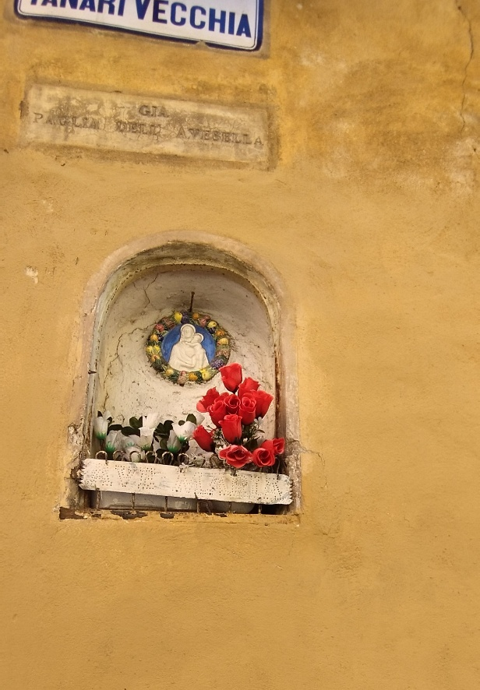
[SPLIT_BLOCK:edicola_madonna_con_bambino.jpg]

Dettagli Artistici e Architettonici
- L'Opera: È un'edicola dedicata al culto della Vergine. Sebbene molte edicole bolognesi siano legate all'iconografia della Madonna di San Luca, questa si distingue per la straordinaria cura e ricercatezza della sua cornice architettonica.
- Architettura e Restauro Storico: La facciata in cui è inserita fu ideata dall'architetto Edoardo Collamarini e realizzata da Alfonso Rubbiani, figure chiave del restauro storico, della tutela monumentale e del revival neo-medievale a Bologna tra la fine dell'Ottocento e l'inizio del Novecento.
- Analisi dell'Immagine e degli Elementi Visibili:
  - Il Soggetto: All'interno della nicchia si nota un raffinato tondo in ceramica (in stile robbiano o una sua felice riproduzione) raffigurante la Madonna col Bambino, incorniciato da una festosa ghirlanda colorata di fiori e frutti.
  - L'Iscrizione: Sopra l'arco della nicchia è visibile un'iscrizione antica, parzialmente leggibile, che recita: "COMPAGNIA DELL'AVESELLA". Questa dicitura conferma l'antico legame dell'edificio con la storica confraternita omonima, che gestiva l'Ospedale e l'Oratorio di Santa Maria della Pioggia nelle immediate vicinanze.
  - La Nicchia Vuota sullo Spigolo: Sulla sinistra, proprio sullo spigolo vivo del muro, si nota una seconda nicchia più piccola e "rustica" in pietra, attualmente vuota. Agli angoli dei palazzi bolognesi era comune la presenza di più punti devozionali, spesso usati anche per alloggiare lanterne a olio che fornivano i primi punti luce prima dell'illuminazione pubblica.
  - Stato Attuale: La facciata evidenzia un forte contrasto tra la devozione storica della comunità (testimoniata dai fiori freschi o rossi lasciati dai residenti) e il contesto urbano contemporaneo, caratterizzato dai graffiti sulla parte inferiore del muro.

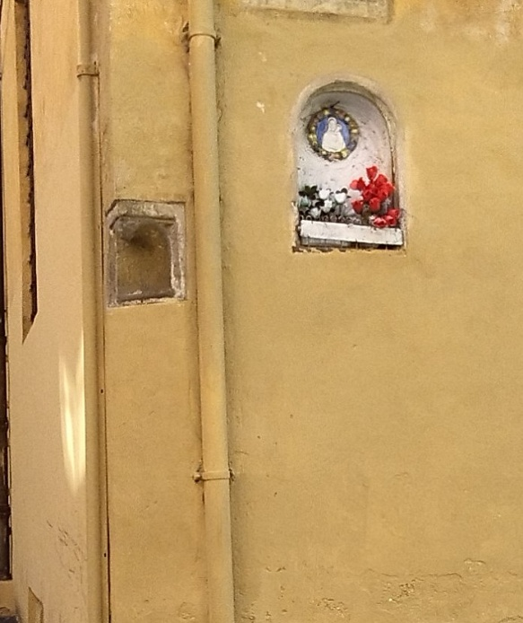
[SPLIT_BLOCK:angolo_edicola_nicchia_vuota.jpg]

Un Palinsesto di Storia Bolognese: Aneddoti e Curiosità
- La Compagnia dell'Avesella e il Cartiglio di Proprietà: Questa confraternita laica era tra le più operose del quartiere. Il cartiglio sopra l'edicola non aveva solo valore devozionale, ma serviva come vero e proprio "titolo di proprietà" dell'immobile, ricordando ai passanti chi garantiva la protezione spirituale e l'assistenza materiale (rifugio per pellegrini e cura dei poveri) nell'adiacente Ospedale e Oratorio di Santa Maria della Pioggia.
- Il Canale Scomparso e le Lavandaie: Oggi via Avesella appare come un vicolo asciutto, ma sotto l'asfalto scorre tuttora il torrente Avesa (o canale Avesella). In passato la vita di questo tratto urbano era scandita dai mulini, dai tintori e dalle lavandaie che lavoravano lungo le sponde del canale a cielo aperto. L'edicola votiva offriva una protezione e un conforto spirituale fondamentale per chi viveva in un'area all'epoca estremamente umida e flagellata da frequenti allagamenti.
- Un Rifugio per Grandi Scultori: Dopo che le corporazioni e le congregazioni religiose furono soppresse da Napoleone a fine Settecento, i locali interni dell'edificio si trasformarono in rinomati atelier di scultura. La zona tra via Tanari e via Avesella divenne per decenni il cuore pulsante delle arti plastiche bolognesi dell'Ottocento, ospitando i laboratori di celebri maestri come Enrico Barberi (autore del celebre Angel della Notte alla Certosa) e Tullo Golfarelli. Ancora oggi, oltre le porte dell'edificio, si trovano laboratori di restauro, spazi espositivi e cortili che conservano la suggestione delle antiche botteghe d'arte.
- Il Mistero della Nicchia "Rustica": La piccola nicchia vuota sullo spigolo era molto probabilmente destinata a ospitare un'immagine in terracotta più semplice e popolare, nota a Bologna come "Madonna del terremoto" o protettrice dei viandanti, perduta o rimossa nel corso del Novecento.
- Devezione Diffusa in Via Avesella: A riprova della profonda fede popolare di questo vicolo, a pochissima distanza dall'angolo, precisamente al civico 28 di Via Avesella, è presente un'altra edicola votiva raffigurante Sant'Antonio col Bambino.

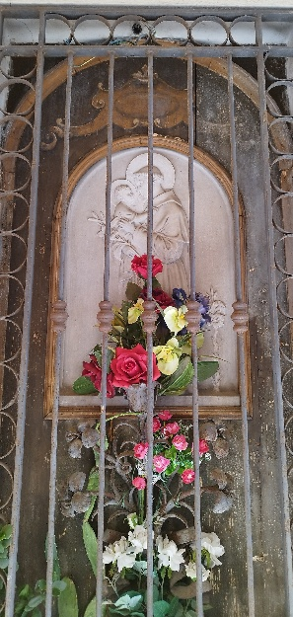
[SPLIT_BLOCK:edicola_san_antonio.jpg]

Consiglio per il Visitatore
Se vi trovate di fronte all'edicola votiva della Madonna col Bambino all'incrocio tra via Tanari e via Avesella, inoltratevi per pochi passi ed entrate nel Santuario della Madonna della Pioggia, che troverete alla vostra destra entrando nella piazzetta: custodisce capolavori d'arte e la statua miracolosa legata alla storia di questa strada.
Fonti Utilizzate e Certificate
- Bologna Online - Biblioteca Salaborsa: Archivio digitale sulla storia dei canali urbani, delle edicole votive e della Compagnia dell'Avesella.
- Origine di Bologna (Comune di Bologna): Schede toponomastiche e storiche di Via Tanari Vecchia e Via Avesella.
- Storia e Memoria di Bologna: Monografie su Alfonso Rubbiani, Edoardo Collamarini, Enrico Barberi e Tullo Golfarelli.
- Santuario di Santa Maria della Pioggia: Documentazione storica sull'ex Ospedale e la confraternita di San Bartolomeo di Reno.

Tabella delle Fonti e Certificazione
Affermazione del testo | Fonte Certificata
L'edicola votiva della Beata Vergine col Bambino all'angolo Tanari/Avesella è inserita in una facciata progettata da Edoardo Collamarini e realizzata da Alfonso Rubbiani. | Storia e Memoria di Bologna / Bologna Online (Biblioteca Salaborsa)
L'iscrizione "COMPAGNIA DELL'AVESELLA" sopra la nicchia certifica il legame con la confraternita che gestiva il vicino Ospedale e Oratorio di Santa Maria della Pioggia. | Archivio Storico Arcidiocesi di Bologna / Origine di Bologna
Dopo le soppressioni napoleoniche, l'edificio ospitò gli atelier di famosi scultori ottocenteschi tra cui Enrico Barberi e Tullo Golfarelli. | Dizionario Biografico degli Italiani - Treccani / Storia e Memoria di Bologna
Via Avesella sorge sopra il corso interrato del canale Avesella; al civico 28 della stessa via è presente un'altra edicola votiva dedicata a Sant'Antonio col Bambino. | Canali di Bologna / Rilievo Toponomastico Comune di Bologna

